

Colegio Nuestro Tiempo - R.B.D.: 14.507-6
Teacher of English Language: Francisca Alvarez P.
Profesor de Artes Musicales: Cristóbal Baeza
Guía de trabajo N°9
Idioma extranjero: Inglés y Artes Musicales
Segundo Básico
Semana 9

Name: ____________________________________________________________ Date: May 25th, 2020
Total score: 17 points Score: ____________
Objectives | To recognize vocabulary related to Unit 2: What’s the weather like?
Unit 2: What’s the weather like?
Activities
I.Weather. Write the corresponding name. (6pts)

CLOUDY - SNOWY - RAINY - WINDY - SUNNY - STORMY






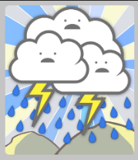

II. Temperatures. Draw one clothe that you can wear in hot day and one clothe for a cold day. (4 pts)
HOT DAYS / DÍAS CALUROSOS | COLD DAYS/ DÍAS FRÍOS

III. Go To your ACTIVITY BOOK page 23 and do the activities 6 and 7. (7 pts)
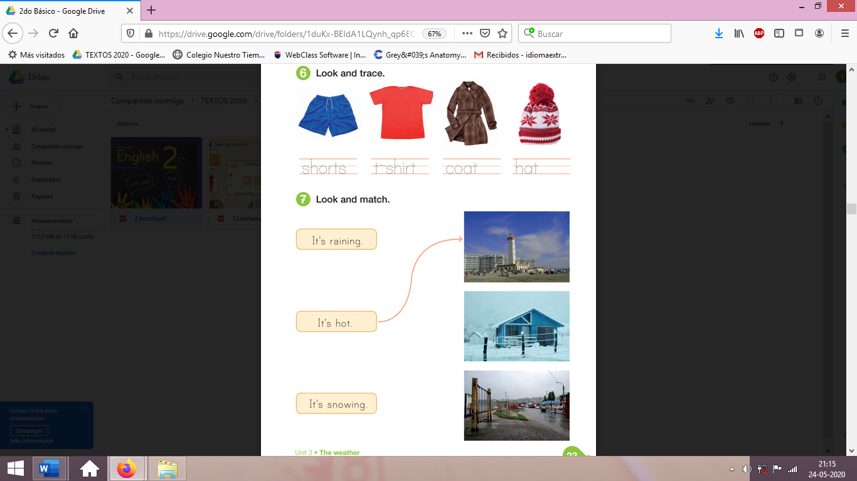

Recuerda!! : En caso de tener dudas o consultas sobre las actividades de alguna guía, no duden en escribir al correo idiomaextranjeroingles.cnt@gmail.com . Así mismo, si es posible tomar fotos y/o enviar las guías de trabajo de inglés realizadas para ser revisadas y entregar retroalimentación de sus trabajos.

Actividad Música
Objetivo: Escuchar música en forma abundante.

En esta actividad te invito a observar el videoclip de la canción Mi Equilibrio Espiritual de 31 minutos.

Link Freddy Turbina
https://youtu.be/QOQ1CHBjxIU

A continuación, responde las siguientes preguntas.

- ¿Te gustó la canción?
- ¿Te gustó el video?
- ¿Tiene relación el video con la letra de la canción?
- ¿Conoces otras canciones de 31 minutos?

Recuerda enviar las actividades realizadas junto a tus dudas y comentarios al mail crisbamusica@gmail.com para que sigamos en contacto y avancemos juntos en este tiempo.

